9 ธันวาคม 2568

โตโยต้า รวมพลังนิสิตและศิษย์เก่าทุนมูลนิธิโตโยต้าประเทศไทย
จัดกิจกรรม “Sea You Smile รวมพลังรักษ์ทะเล สานต่อความยั่งยืนจากชายหาดสู่ชุมชน”
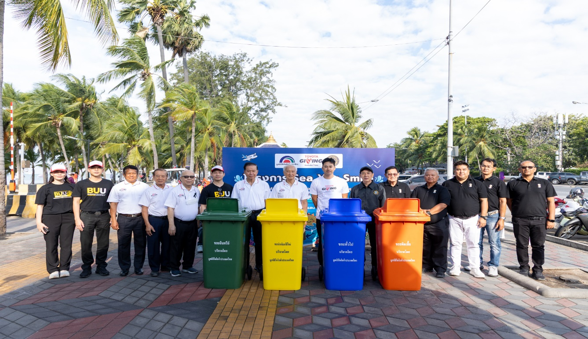

มูลนิธิโตโยต้าประเทศไทย นำโดย นายประมนต์ สุธีวงศ์ ประธานมูลนิธิโตโยต้าประเทศไทย ร่วมกับผศ.ดร. ปริญญา นาคปฐม รองอธิการบดีฝ่ายพัฒนานิสิตและศิษย์เก่าสัมพันธ์ มหาวิทยาลัยบูรพา และนายณรงค์ชัย คุณปลื้ม นายกเทศมนตรี เทศบาลเมืองแสนสุข พร้อมด้วยคณะผู้บริหาร นิสิตทุน ศิษย์เก่าทุนมูลนิธิโตโยต้า นิสิตจิตอาสา และนิสิตที่มีความพิการ จัดกิจกรรมอนุรักษ์สิ่งแวดล้อมและลดปริมาณขยะชายหาด ภายใต้โครงการ “Sea You Smile รวมพลังรักษ์ทะเล สานต่อความยั่งยืนจากชายหาดสู่ชุมชน” เมื่อวันที่ 9 ธันวาคม 2568 ณ ชายหาดบางแสน จังหวัดชลบุรี
กิจกรรมนี้จัดขึ้นเพื่อตอบโจทย์ปัญหาขยะมูลฝอย โดยเฉพาะขยะพลาสติกที่ย่อยสลายยาก ซึ่งส่งผลกระทบต่อระบบนิเวศทางทะเลและชุมชนชายฝั่ง โดยทุกภาคส่วนได้ร่วมเก็บขยะชายหาดและส่งเสริมการจัดการขยะอย่างยั่งยืน พร้อมส่งเสริมการนำขยะพลาสติกกลับมาเพิ่มคุณค่าใหม่ เช่น การแปรรูปฝาขวดและพลาสติกเป็นพวงกุญแจรักษ์โลก อันเป็นการสนับสนุนการสร้างรายได้ให้กับนิสิตที่มีความพิการ
มูลนิธิโตโยต้าประเทศไทยยังคงเดินหน้าขับเคลื่อนกิจกรรมเพื่อสังคมและสิ่งแวดล้อมอย่างต่อเนื่อง ภายใต้แนวคิด “Toyota Giving ขับเคลื่อนไทยให้ยั่งยืน” โดยมุ่งมั่นร่วมมือกับภาคการศึกษาและชุมชน เพื่อสร้างความยั่งยืนให้สังคมไทยในระยะยาว

